**Муниципальное автономное дошкольное образовательное учреждение Онохойский детский сад «Колобок»**

671300, Республика Бурятия, Заиграевский район, п. Онохой, ул. Красная Горка 4, [Kolobok.64@inbox.ru](mailto:Kolobok.64@inbox.ru)

**Конспект занятия по изобразительной деятельности в старшей группе детского сада по теме «Золотая осень»**

**_________________________________________________________**

Березовская С.С., воспитатель

п. Онохой

2022 год

**Тема:** «Золотая осень»

**Образовательная область:** «Художественное творчество»

**Цель:**

* Учить детей видеть красоту природы через средства изобразительной деятельности.
* Продолжать развивать способность к образному восприятию красоты природы и её передаче с помощью цвета, формы, композиции.

**Программное содержание:**

* Учить детей передавать в рисунке строение дерева - ствол *(кистью)*, ветки разной длины.
* Закреплять навыки рисования листвы приёмом вертикального мазка *(способ примакивания)*.
* Закреплять представления детей о характерных признаках осени.
* Развивать разнонаправленные, слитные, плавные движения руки
* Развивать мыслительную деятельность, память, связную речь, воображение и творчество.
* Воспитывать положительное отношение к природе и желание заботиться о ней.

**Материал:** - белый лист бумаги А2 *(для образца)*, - альбомные листы для детей, - репродукция - картина И. И. Левитана «Золотая осень», - мольберт, - акварельные краски, кисти №3, 6 *(белка)*, - влажные салфетки, вода, - поролоновая губка на каждого ребёнка.

**Методические приёмы:** - показ и объяснение воспитателя, - музыкальное сопровождение, вопросы к детям, - напоминание о технике рисования, - наблюдение за работой детей, советы, - слушание музыки П. Чайковского, - рассматривание работ детей, - анализ работ детьми и воспитателем, - Д/И «Найди по описанию».

**Предварительная работа:** Знакомство детей с техникой тонирования листа бумаги, рассматривание иллюстраций, картинок, фотографий с изображением осенних деревьев *(осени)*.

**Ход деятельности:**

**I. Вступительная часть.**

Воспитатель: Ребята, кто у вас сегодня в гостях? Вы его знаете? (Показ слайда)

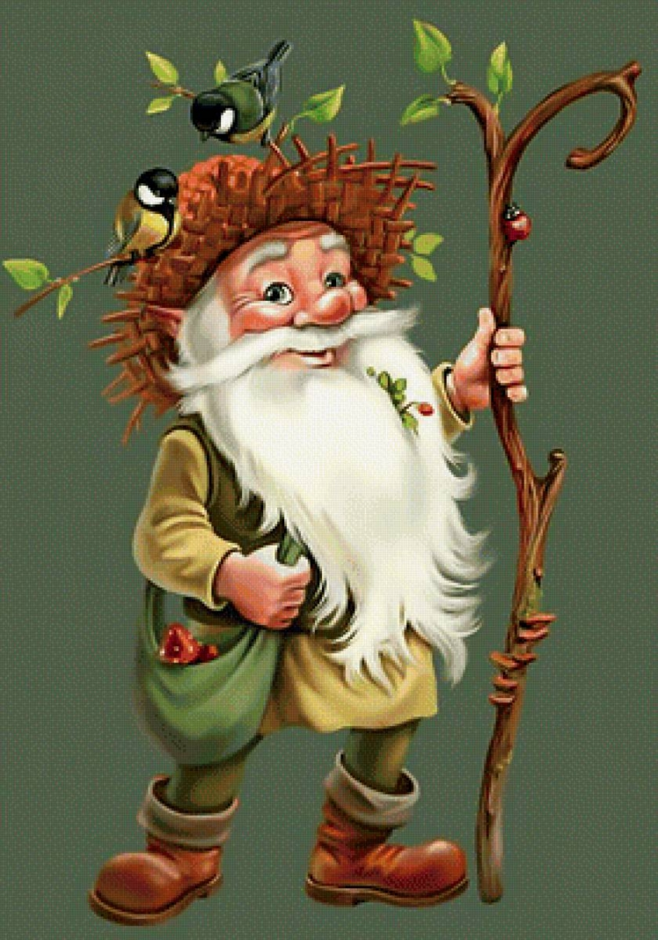т

Дети : Лесовичок.

Воспитатель: Откуда он к нам пришёл?

Дети: Лесовичок к нам пришёл из леса.

Воспитатель: И пришёл не с пустыми руками. Что это?

Дети: Это иллюстрация картины.

Воспитатель: А где же хранятся настоящие картины?

Дети: В музеях, а также в картинной галерее.

Воспитатель: Ребята, а кто пишет картины?

Дети: Художники.

Воспитатель: А вы знаете, как зовут художника, написавшего эту картину?

( показ картины на слайде)

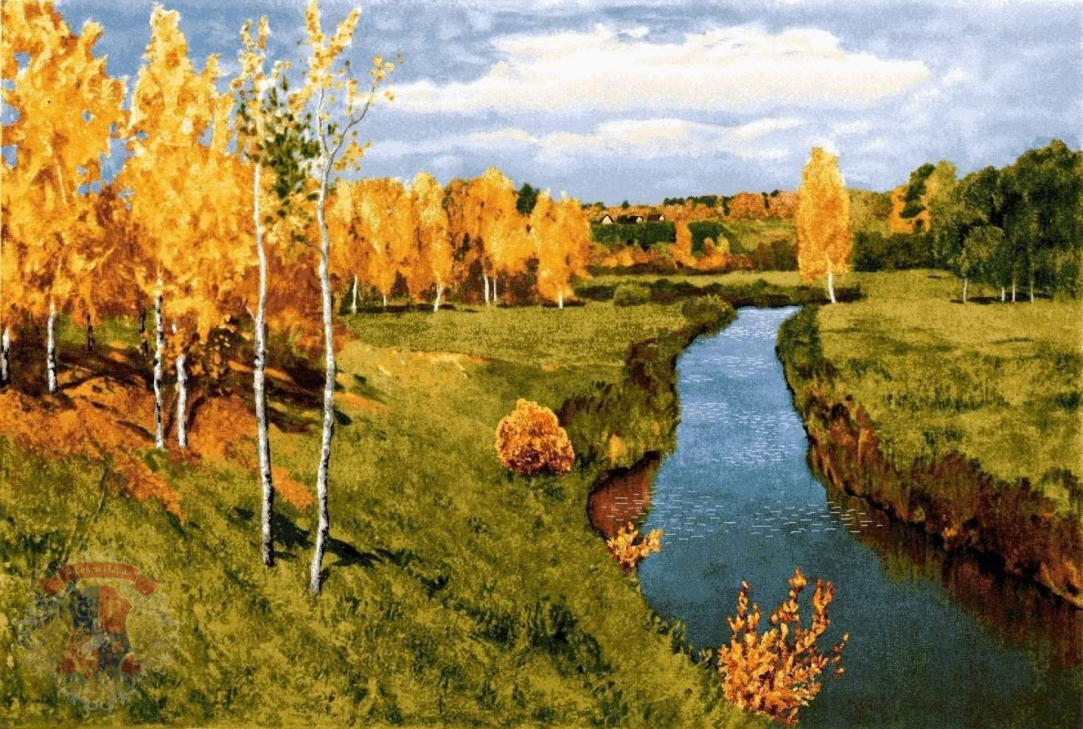

Дети: Исаак Ильич Левитан.

Воспитатель: Вместе повторим фамилию художника.

Воспитатель: Ребята, как бы вы назвали эту картину? *(высказывания детей)*

Воспитатель: Почему картину назвали «Золотая осень»?

- Чему на картине отведено больше места: земле или небу?

- Почему земле больше?

- Что хотел показать художник?

- Деревья нарисованы на одном расстоянии друг от друга?

- Почему вы так решили? Докажите. *(высказывания детей)*

Воспитатель: Ребята, а вам нравится осень? Чем? *(ответы детей)*

Воспитатель: Мне, например, нравится ходить по опавшим листьям, как по золотому ковру. Неправда ли, осенью очень красиво? Как будто добрый волшебник раскрасил всё вокруг яркими красками.

**II. Основная часть.**

Воспитатель: Лесовичок принёс ещё и посылку, и спрятал её в группе. Он хочет поиграть с вами в игру «Найди по описанию». Лесовичок будет подсказывать, а вы слушайте меня внимательно: «Эта посылка прямоугольной формы..., золотистого цвета..., справа от шкафа…. и т.д.»

Дети: Ура! Нашли.

Воспитатель: Откроем посылку, посмотрим, что внутри.

*(дети достают по одному предмету и называют его)*

Воспитатель: Смотрите, белый лист, не до конца закрашенный. Странно! Кисть, губка, акварельные краски, стакан-непроливайка…

Воспитатель: Как вы думаете, зачем всё это здесь? Для чего? *(ответы детей)*

Воспитатель: Ребята, Лесовичок предлагает вам стать маленькими волшебниками *(художниками)*.

Воспитатель: У меня к вам ещё один вопрос. Зачем в посылке губка?

Дети: Для тонирования листа.

Воспитатель: Как вы думаете, какую часть листа здесь следует затонировать? *(ответы)*

Показ воспитателя. *(Воспитатель тонирует верхнюю часть листа губкой слева направо быстрыми движениями. Во время тонирования на листе проявляется силуэт берёзыствол и ветви.)*

Воспитатель: Что это? Чего не хватает на дереве?

Дети: Листьев.

Воспитатель: Почему вы решили, что это берёза? *(ответы детей)* В: Какого цвета листья у берёзы осенью?

Дети: Жёлтого. Самостоятельная работа.

Дети подходят к столам, где лежат различные изобразительные материалы и приступают к работе: тонируют листы. Пока листы подсыхают, воспитатель проводит физкультминутку «Мы листики осенние». Дети берут из корзинки жёлтые берёзовые и разноцветные кленовые листья.

Воспитатель: Листья от какого дерева вы взяли?

Физкультминутка «Мы листики осенние» Мы листики осенние На ветках мы сидим Дунул ветер - полетели Мы летели, мы летели И на землю тихо сели. Ветер снова набежал И листочки все поднял Закружились, полетели И на землю тихо сели.

*(Далее дети вешают на доску берёзовые листочки слева от рисунка, а кленовые справа.)*

Воспитатель: А теперь нарисуем листву берёзе. Каким цветом? *(жёлтым)*

Воспитатель: Набираю на кисть воды и жёлтую краску. Рисую листья на ветках дерева быстро, прикладывая и отрывая кисть от бумаги, держа кисть наклонно к бумаге. Рисуем вертикальные мазки, этот способ рисования называется способом примакивания. *(Дети рисуют на своих листках.)*

Воспитатель: Нарисуем с вами ещё одно дерево. С чего начнём рисовать дерево?

Дети: Со ствола.

Воспитатель: Правильно. Нарисую кистью прямой высокий ствол. Для этого я наберу немного больше, чем необходимо, воды и краски на кисть, и проведу прямую линию.

Воспитатель: Каким цветом будем рисовать ствол? *(коричневым)*

Воспитатель: Получился ствол *(рисуем сверху вниз, постепенно нажимая на кисть)*. Что же ещё, дети, мне нужно нарисовать, чтобы получилось дерево?

Дети: Веточки.

Воспитатель: Правильно. Вверху рисуем очень короткие веточки, чуть ниже - веточки подлиннее.

Воспитатель: Получилось дерево? *(да)*

Воспитатель: Теперь нарисуем дерево с разноцветными листьями. Какие краски будем использовать?

Дети: Жёлтая, красная, оранжевая.

Воспитатель: Такая разноцветная листва осенью бывает у клёна. Рисуем листья способом примакивания. Нарисовали жёлтые листья, затем хорошо промываем кисть водой и набираем краску красного цвета и т.д. *(Во время самостоятельной работы детей звучит музыка П. Чайковского.)*

**III. Заключительная часть.** **Анализ работ.**

- Какое время года изобразили в своих рисунках?

- Какие краски использовали?

- Какими способами рисовали? *(тонирование, примакивание)*

- У кого лучше получилось передать образ осеннего дерева?